Упражнение 1. А) Вставить строки
1911 Остров Рюкю Погибло 100 тыс человек
1963 Скопье 80% зданий город разрушено
так, чтобы года расположились по возрастанию
Б) Вставите столбец СТРАНА перед столбцом Последствия и заполните его: Монголия, США, Италия, Япония, Япония, СССР, СССР, Греция, Югославия.
В) Отформатировать таблицу по образцу
Сильнейшие землетрясения в мире
Год | Место землетрясения | Последствия
1905 | Хребет Болтай | Образовалась трещина длиной в 400 км
1906 | Кордильеры | Разрушена значительная часть г.Сан-Франциско
1908 | Остров Сицилия | Разрушен город Мессина
1923 | Остров Хонсю | Опустошены Токио, Йокохама
1948 | Ашхабад | В течение 20 секунд разрушена значительная часть города
1949 | Курильские острова | Цунами высотой до 18 м
1953 | Ионические острова | Часть острова Кефалиния погрузилась под уровень моря
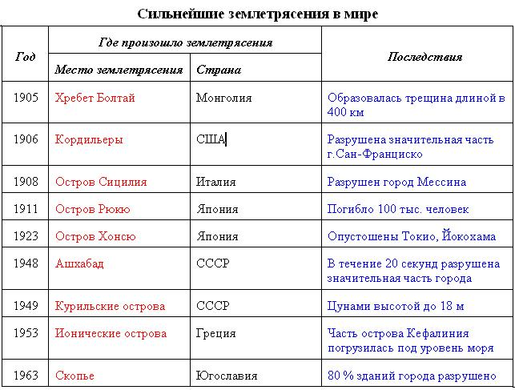
Упражнение 2. Отформатируйте таблицу Знаки Зодиака по образцу, дополнив названиями созвездий.
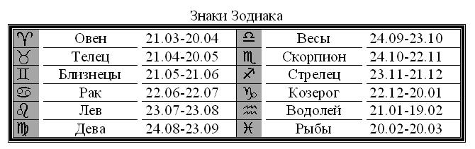
Знаки Зодиака
 |  | 21.03-20.04 |  |  | 24.09-23.10
 |  | 21.04-20.05 |  |  | 24.10-22.11
 |  | 21.05-21.06 |  |  | 23.11-21.12
 |  | 22.06-22.07 |  |  | 22.12-20.01
 |  | 23.07-23.08 |  |  | 21.01-19.02
 |  | 24.08-23.09 |  |  | 20.02-20.03

Упражнение 3.Создайте и отформатируйте таблицу по предложенному образцу. Высота строк таблицы 1,2 см. Все числовые столбцы – по центру, текстовые столбцы – по правому краю
